**Računalstvo II121 5 i 6h 23.03.**

**Ponavljenje gradiva?**

* Što je program?
* Koji jezik računalo poznaje?
* Kako se programski jezici mogu podijeliti?
* Što je strojni jezik?
* Za što je vezan strojni jezik?
* Koje su prednosti i nedostaci strojnog jezika?
* Zašto su nastali simbolički jezici niske razine?
* Kakav je to jezik asembler?
* Šta treba uraditi s programima napisanim u asembleru?
* Kakvi su to viši programski jezici?
* Koji je razlog uvođenja programskog jezika?
* Koje su prednosti viši prograsmkih jezika?
* Što je izvorni program?
* Što je interpreter?
* Što je kompajler?
* Kakvi su to viši programski jezici opće namjene?
* Što znamo o programskom jeziku Pascal?
* Kakav je to programski jezik C?
* Koje su dvije pobude potaknule razvoj objektno usmjereni programa?
* Kakav postupak je objektno usmjereno programiranje?
* Koje su glavne značajke objektno usmjerenog programiranja?
* Kakav je to jezik Java?
* Koje su prednosti Java programskog jezika?
* Kako je program piše u Javi?
* Čime se čovjek služi pri rješavanju svakodnevnih zadataka?
* Koje sposobnosti za razliku od čovjeka ima raćunalo?
* Što je algoritam?
* Što je programiranje?
* Koje su najčešće greške prilikom programiranja?
* Koje se greške nazivaju sintaktičke greške?
* Tko osigurava logičku ispravnost programa?

Pitanja odgovoriti u bilježnicu ispod se potpisati uslikati i postaviti ispod sadržaja u **edmodo aplikaciji!**

**Varijable**

Program obrađuje podatke smještene u memoriju računala.

Mjesto u memoriji rezervirano za pohranu podataka naziva se varijabla.

Korisnicima je označivanje varijabli višeznamenkastim binarnim brojevima neprikladno, pa im se zato pridjeljuju simbolička adresa.

Simboličko ime je ime koje se sastoji od slova, brojaka i znaka podcrtavanja.

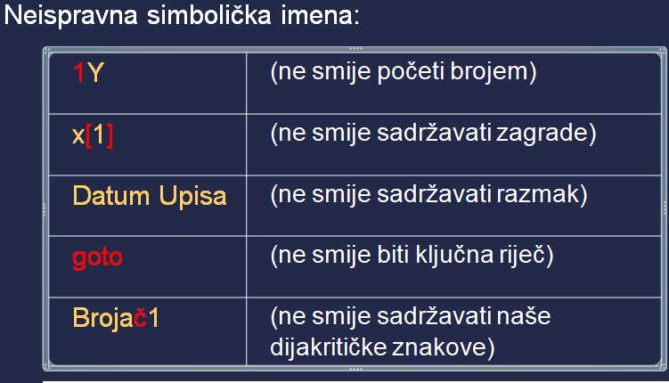

Slika 1. Neispravna simbolička imena varijabli

Simboličko ime(identifikator) određujekorisnik poštujući ova pravila:

1. Pri oblikovanju imena smiju se rabiti slova engleske abecede, brojevi i znak podcrtavanja(_).
2. Ime mora započeti slovom ili znakom podcrtavanja(_).
3. Broj znakova u simboličkom imenu (dužina) nije ograničena.
4. Ne smije se rabiti razmak.
5. Ne smiji se rabiti naši dijakritički znakovi (č,ć,ž,š,đ).
6. Ne smiju se rabiti ključne riječi ili oznake operatora programskog koda.

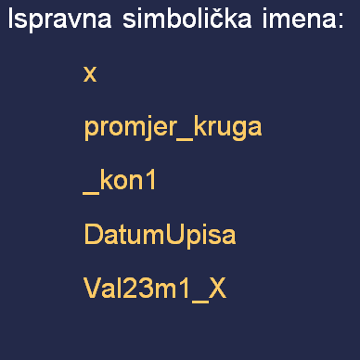

Slika 2. Ispravna simbolička imena varijabli

Svakoj varijabli osim simboličkog imena mora pridjeliti i oznaka tipa podataka koji će u nju biti pohranjen.

Varijable se razlikuju prema simboličkim imenima i oznaci tipa podataka koji se u njih pohranjuje.

Postupak najave, tj. zadavanje simboličkog imena varijabli i određivanje tipa podataka koji će se u tu varijablu pohraniti, naziva se deklariranje.

Varijabli se pridružuje vrijednost s pomoću operatora za pridruživanja.

Ukratko ponoviti:

* Što program obrađuje?
* Što je varijabla?
* Od čega se sastoji simboličko ime?
* Kako korisnik određuje simboličko ime?
* Što je deklariranje?
* Kako se pridružuju vrijednost varijablama?